 | REGISTRO  ISO-BPM  CIRCULAR | AF-RG-13
 |  | Versión 3
 |  | Julio de 2011
N°: 144
FECHA: junio 5 2017 DE: Directoras de grupo transición A y B
PARA: Padres de familia Asunto: Circular de la semana
UNIT OF INQUIRY | SPECIAL ACTIVITIES | HOMEWORK | NOTES
Central Idea  Celebrations and traditions can help us find the ways to express our cultures  Key Concepts  Reflection (How do we know?)  Connection (How is it connected to other things?)  Form: What is it like? | Queridas familias, por favor practicar la canción en casa.  https://youtu.be/xvX_5ym_ajI | 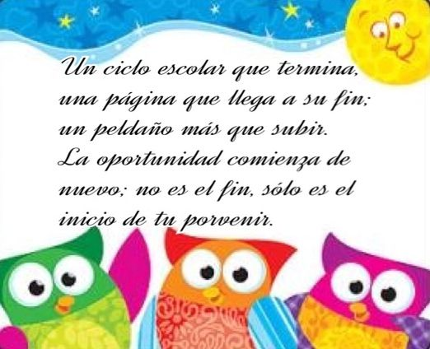 | Fechas Importantes:  Comisiones:  Junio 7  (track B NO asiste).  Asamblea:  Junio 9  9:00am Loa esperamos!  Queridos papás, recuerden que los niños vienen el 9 de junio vestidos con atuendos y accesorios que representen el país escogido.
Mrs. Maira /Mrs. Diana

